SYTUACJA NA RYNKU PRACY W WOJEWÓDZTWIE LUBUSKIM
we wrześniu 2024 roku
Na koniec września 2024 roku w rejestrach bezrobotnych znajdowało się 15.385 osób, co oznacza spadek o 52 osoby w stosunku do poprzedniego miesiąca, oraz wzrost o 27 osób w relacji do analogicznego miesiąca roku poprzedniego. Stopa bezrobocia w województwie lubuskim na koniec sierpnia wyniosła 4,4% (dla kraju 5,0%).
W omawianym miesiącu liczba bezrobotnych z prawem do zasiłku wyniosła 2.555 osób, mniej o 137 osób w porównaniu do miesiąca poprzedniego oraz o 68 osób więcej w porównaniu z analogicznym miesiącem roku poprzedniego.
LICZBA BEZROBOTNYCH zarejestrowanych w powiatowych urzędach pracy województwa lubuskiego w okresie wrzesień 2021 roku – wrzesień 2024 roku
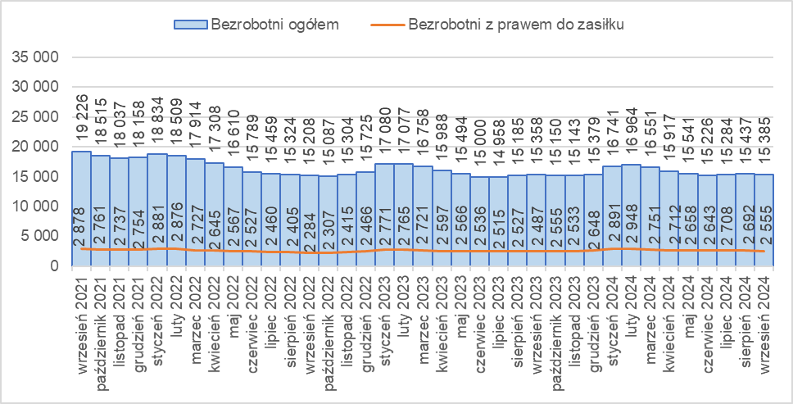
Źródło: opracowanie własne na podstawie danych PUP.
LICZBA BEZROBOTNYCH W POWIATACH województwa lubuskiego na koniec września 2024 roku, w relacji do analogicznego miesiąca roku poprzedniego
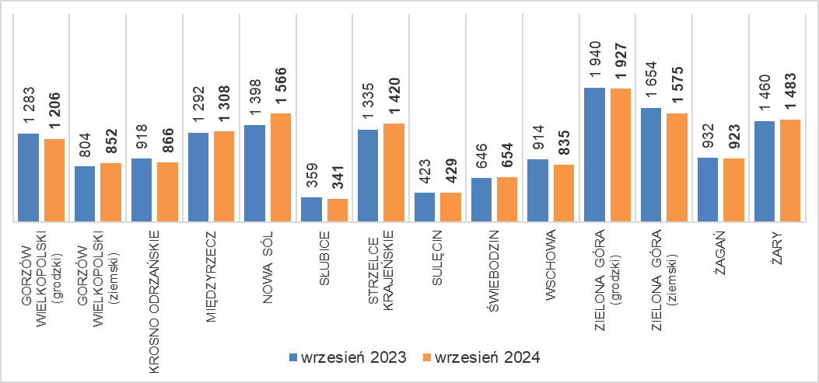
Źródło: opracowanie własne na podstawie danych PUP.
W porównaniu do analogicznego okresu roku poprzedniego w 7 powiatach odnotowano spadek liczby bezrobotnych (największy w powiecie wschowskim i zielonogórskim ziemskim), w 7 wzrost (największy w powiecie nowosolskim).
Od kwietnia 2022 roku odnotowuje się wyraźne zmniejszenie liczby ofert pracy składanych przez pracodawców w powiatowych urzędach pracy. We wrześniu 2024 roku było ich łącznie 1.951, więcej o 58 niż w poprzednim miesiącu, oraz mniej o 478 w porównaniu z analogicznym miesiącem roku poprzedniego.
Liczba OFERT PRACY zgłoszonych do powiatowych urzędów pracy w okresie wrzesień 2021 roku – wrzesień 2024 roku
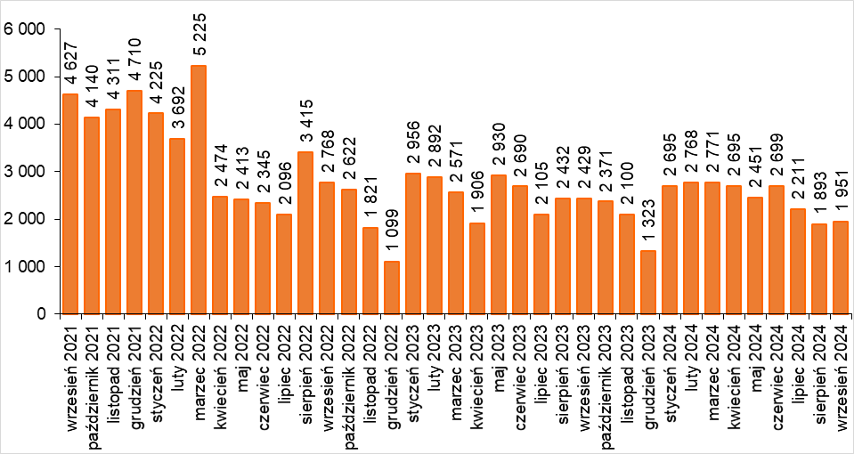
Źródło: opracowanie własne na podstawie danych PUP.
BEZROBOTNI W SZCZEGÓLNEJ SYTUACJI na rynku pracy we wrześniu 2024 roku, w relacji do analogicznego miesiąca roku poprzedniego
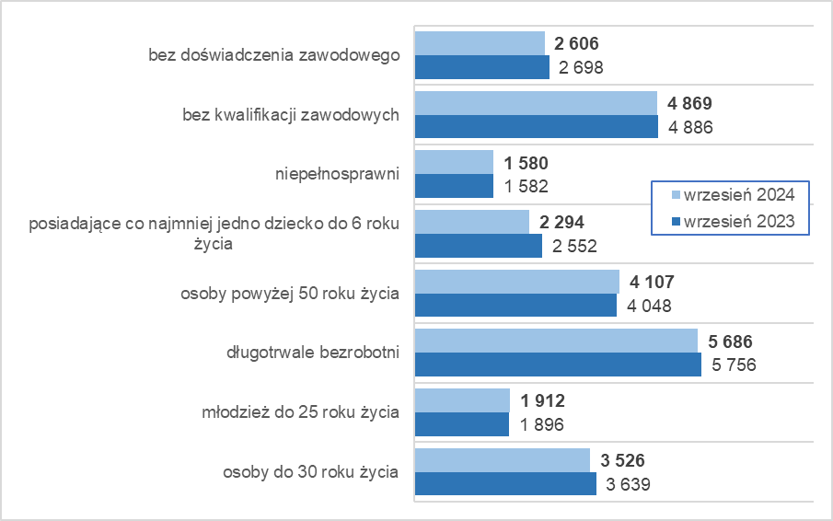
Źródło: opracowanie własne na podstawie danych PUP.
Na koniec wrzesień 2024 roku w rejestrach bezrobotnych było 5.686 długotrwale bezrobotnych (37,0% ogółu), 4.869 bez kwalifikacji zawodowych (31,6%), 4.107 osób powyżej 50 roku życia (26,7%), 3.526 osób do 30 roku życia (22,9%).

dane GUS - publikowane za dany miesiąc ok. 25 dnia kolejnego miesiąca

